Атриумды үйлер эко-архитектураның үлгісі ретінде
Атриум ғимараттарының экологиялық аспектісі
2013 жылғы 26 қарашада «Жасыл жоба 2013» 4-ші Сәулет және Құрылыс Инновациялық Технологиялар фестивалінің іскери бағдарламасы аясында сәулетші Дмитрий Жуковтың «Атриум үйлері экологиялық архитектураның үлгісі» атты шеберлік сабағы өтті. Бұл қойылым көптеген қонақтар мен фестиваль қатысушыларының назарын аударғандықтан, біз мастер-класс мазмұнын «Құрылыс сарапшысы» порталына мақала түрінде жариялауды жөн санадық.
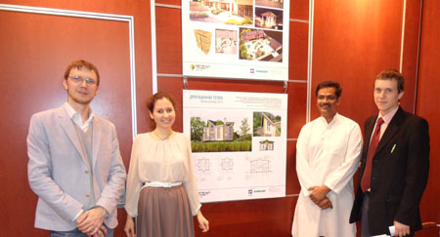
«Атриум ғимараттары - экологиялық архитектураның мысалы ретінде» тақырыбын ашу негізгі ұғымдарды түсіндіруден басталады. Атриум дегеніміз не? Жалпы қабылданған анықтамаға сәйкес, атриум - бұл, әдетте, тігінен дамитын қоғамдық кеңістік. Атриумның ерекше жағдайы - бұл жаяу жүргіншілердің негізгі коммуникацияларының бойында қалыптасқан біртұтас кеңістік болып табылатын галерея. Осылайша, атриумды қоршалған аула, және қоршалған көшесі бар галереямен салыстыруға болады.
Автордың көзқарасы бойынша, экологиялық архитектураның басты міндеті - адам ретінде дами алуына, дені сау, гүлденген және парасатты сезінетін жағдай жасау. Өзін осылай түсінетін адам үйлесімді өмір салтын жүргізеді, өзі үшін және отбасы үшін таза, жаңартылатын құрылыс материалдарын, құрылысты үнемді, тиімді жүйелерді таңдайды.
Атриум эко-архитектураның жоспарлау орталығы, оның өзегі, жаңа сападағы сәулет өзегі болып табылады.
Барлығы мынаны естіді: біз не жейміз. Мен оның мағынасын кеңейтуді ұсынамын - біз өмір сүріп, жұмыс істейміз. Ол өмір сүретін адам адамға әсер етеді. Біздің көбіміз тар, қараңғы дәліздер мен залдарға ие пәтерлерде тұрамыз. Отбасымыздың басқа мүшелерімен, сондай-ақ сыртқы әлеммен қарым-қатынас жасау үшін күніне бірнеше рет жүру керек. Сұрақ: Бұл адамның көңіл-күйінің қалыптасуына, оның дүниетанымына әсер ете ме? ...
Әрине, иә. Атриумы бар ғимараттарда сіз кеңістікті ұйымдастырудың балама принципін көре аласыз, бұл сәулетті әр түрлі етеді, оны керемет және тартымды етеді, сонымен бірге тиімді және үнемді етеді.Мұның жеке үйлерге де, үлкен қоғамдық және тұрғын үйлерге де қатысты болатындығын ескеру қажет.
Негізгі анықтамалар берілгенде, атриумның тарихын түсіну керек, ол үшін 2000 - 3000 жыл бұрын қазіргі Батыс өркениеті пайда болған Ежелгі Римге, сондай-ақ Таяу Шығыс пен Үндістанға барып, сол кездегі үйлердің құрылу принциптері қандай болғанын қарау ұсынылады.
Ежелгі Римнің архитектурасы бізге жақсы таныс және «атриум» сөзімен көптеген адамдар ежелгі Рим виллаларын еске түсіреді, олар үлкен, жарқыраған, әдемі безендірілген атриумның болуымен сипатталады, оның артында перистиль - одан да үлкен бағы бар ішкі аула бар. Бірге екі аула-атриум жүйесі құрылды, оның айналасында барлық бөлмелер орналастырылды. Біз үйдің бұл түрі көптеген заманауи коттедждерден, әсіресе пәтерлерден өте ерекшеленетіндігімен келісеміз.
Батыс Азияға келетін болсақ, онда қаланың ерекшелігі - бөлмелердің аулаларға бағытталуы болып табылады. Исфахан сияқты қалаларда, әдетте, ғимараттың сыртқы жағы ретінде Еуропада белгілі емес. Қазіргі кездегі галереялардың прототипі болып саналатын базарларда халық қозғалысының негізгі жолдары өтеді. Керуен-сарайлар, медреселер, базарлардан алыс орналасқан мешіттер барлық аулаларға бағытталған, олардың сыртқы қабырғалары арасында екінші жолдар пайда болады. Нәтиже - «интерьерлер» қаласы. Мұсылмандықтың қала ортасын және құрылысты жоспарлауға деген көзқарасы осылай сипатталады.
Үндістанның дәстүрлі сәулеті Васту (б.з.д. 2-3 мың жыл) ғылымында ұсынылған білімге негізделеді, бұл ғимараттардың құрылысын жоспарлаудың негізгі принциптерін береді. Үйдің орналасуында ғимараттың орталық бөлігіне ерекше орын берілді, ол ең маңызды деп саналды, қалған бөлмелер оның айналасында қалыптасты, сол жерден олардың әрқайсысына кіру мүмкіндігі қамтамасыз етілді. Кейбір жағдайларда орталықта үлкен жарқын, көркем безендірілген аула пайда болды, олар белгілі бір мақсатты көздемеді, әдетте, онда әртүрлі отбасылық мерекелер мен түрлі-түсті мерекелер өткізілді, балалар ойнады, басқа жағдайларда ғимараттың ортасында биік жарық залы орналасқан, ол да үйдің байланыс орталығы болды.
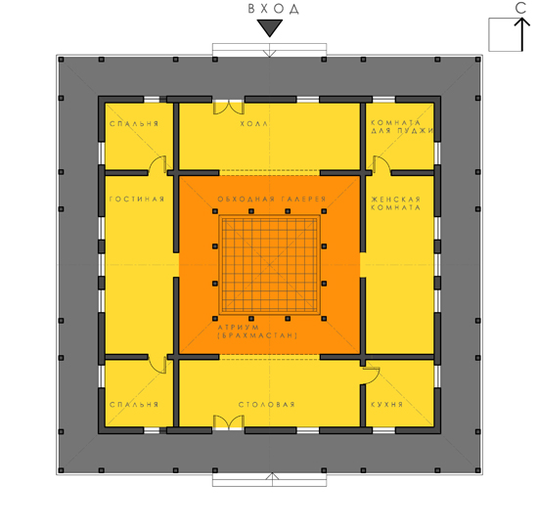
Васту ғылымы бойынша дәстүрлі үнді үйі. Жоспар.
Мұндай кеңістікте ерте жастан бастап өмір сүретін адам бала кезінен пәтерде тұратынға қарағанда өзгеше дүниетанымға ие болатындығына сенімді бола аласыз, орталық атриум залы бар үй моделі отбасының бірге тұруы үшін ең дұрыс және үйлесімді кеңістік болып көрінеді. бағыттау. Мұндай модельді балалар жақсы қабылдайды, басым әсер етпейді және басқа, сөзсіз кеңістік пен өмірдің жоғары сапасын қалыптастырады.
Белгілі бір психологиялық климатты қалыптастырумен қатар, орталық ауласы бар ғимараттардың құрылымы қасиетті мағынаға ие болды. Шығыста үйдің орталық бөлігі оннан тұрды, оны құрылыс кезінде иесі Құдайға құрбандыққа шалды және сол арқылы оның баталарын алды. Мысалы, Үндістанда үйдің орталық бөлігі Брахмастан деп аталады, бұл сөзбе-сөз «Құдайдың орны» дегенді білдіреді. Сондықтан орталық бөлік, әдетте, функционалды түрде пайдаланылмауға тырысты және мүмкіндігінше бос қалдырылды.
Орталық атриум залы бар үйдегі физикалық климат тұрғысынан бөлмелердің жарықтандырылуы және олардағы ауа алмасу жақсарады.
Тарихи шолу кейінгі Ренессанс сәулет ескерткіштерімен аяқталуы керек. Осыған байланысты Римдегі Әулие Петр соборы, Андреа Палладио және сол кездегі басқа шеберлердің еңбектерін еске түсіре аламыз. Бұл ғимараттарда қазіргі атриумдардың прототиптері болған керемет және жарқын атриум кеңістері орналасқан.
Қоғамдық сәулеттегі атриумды қала экологиясынан бастап қарастыруға шақырамыз. Қала дегеніміз - әр адамның әлеуметтік, экономикалық және жеке мінез-құлқы қалыптасатын орта. Менің ойымша, үлкен қалада өмір сүретін адамның өмір ырғағы, құндылықтары мен көзқарастары бір, ал шағын қаланың тұрғыны өзгеше өмір сүреді. Осылайша, қалалық орта адамның адамға, оның әлемге деген көзқарасына және өмірге экологиялық көзқарас ретінде түсінетін нәрсеге тікелей әсер ететіні белгілі болады. Қала ортасын адамға мейірімді, кең ауқымды етіп жасай отырып, оның қоршаған ортаға деген көзқарасын өзгертіп, экологияның шынайы принциптері туралы түсінік қалыптастыруға болады.
Қала ортасының қалыптасуына қазір екі негізгі фактор әсер етеді - экономикалық және көлік. Біріншісі, қолданыстағы ғимараттарды қайта құру немесе жаңа аумақтарды салу арқылы кірісті ұлғайту туралы ойлайтындығында. Біздің заманымызда мұндай тәсіл жобаны жасау мен жоба идеясын іздеуде өте маңызды. Көлік факторы автомобильдердің заманауи қаланың ажырамас бөлігіне айналғаны, жаяу жүргіншіні ХХ ғасырдың кең көшелері мен алаңдарынан бүгінгі күнгі тар тротуарларға ауыстырғанынан көрінеді. Адамдар өздерін жайлы сезінетін және жай сөйлесе алатын қоғамдық орындар азаяды.
Атриум заманауи қаланың екі негізгі қиындықтарына қалай жауап бере алады? Қала ортасын қалай жақсартуға болады? Жоғарыда аталған факторларды ескере отырып, қаланы дамытудың мүмкін нұсқаларын қарастыру ұсынылады.
Батыс Еуропа мен Америка Құрама Штаттарындағы қалалардың дамуы ХХ ғасырдың басынан бастап 70-ші жылдарға дейін бірқатар күрделі проблемалар туғызды, қозғалыс бағыттарының әртүрлілігін анықтайтын көшелер мен алаңдар өзгере бастады. Жаңа ғимараттар бір-бірімен байланыссыз кеңістіктік элементтердің шатасуын тудыратын жоспарлау осьтері мен кеңістікті есепке алмай орналастырылды. Биік мұнаралар мен тақталар күшті ауа ағындарын жасай бастады, әсіресе бірінші қабаттар деңгейіне төзбейтін. Биік ғимараттар дамудың бұрынғы доминанттарын тоздырды. Жаңа құрылыс көбіне ескі қаланың көршілес бірнеше кварталдарын алып, қолданыстағы жаяу жүргіншілер жолдарын жауып тастады.
Әділдікпен айта кету керек, қазіргі уақытта Еуропа мен Америкада жобаланатын барлық ғимараттар желдік туннельдерде жарылған, бұл қалалық орта қалыптастыру үшін оңтайлы шешімдерді табуға мүмкіндік береді.
Жоғары қабатты құрылысқа сындарлы реакцияның алғашқы белгілері 1960 жылдардың ортасында, атриум ғимараттарын тұрғызу басталған кезде пайда болды.Сонымен қатар Кембридж институтының мамандары «Территорияны пайдалану және даму формасы» тақырыбында бірқатар зерттеулер жүргізді, бұл периметрдің құрылысының артықшылықтарын көрсетті. мұнаралар мен тақталардан тұратын еркін орналасу деп аталады. Фрезель алаңын мысал ретінде қолдана отырып, әрбір кезекті белдеуі бір-біріне тең келеді, олар елді мекеннің шекарасынан алыс кеңістіктер салу практикасы жер мен энергияның ысырапсыздығына әкелетіндігін айқын көрсетті. Мұнара ғимараттарымен бірдей пайдалы аумақты сайттың периметрі бойынша төменгі ғимараттарда жазуға болады. Фрезель квадраттарының теңдігі көрнекі түрде қабылданбайды, көру психологиясының заңдылықтарымен түсіндіріледі - квадрат көгал әрқашан өз периметрі бойынша жолдан үлкенірек көрінеді.
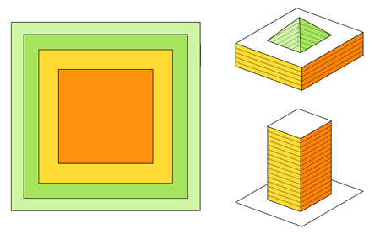
Фрезель алаңы
Автор периметрді дамытудың тиімділігін өзінің жеке тәжірибесімен растады - оның тұрғын үй ықшамауданының жобасын жасауға қатысуы. Техникалық тапсырмаға сәйкес 25 гектар жер учаскесіне шамамен 200 мың м2 тұрғын үй салу керек болды. Бұл жағдайда стандартты шешім биіктігі 17 - 25 қабатты 20-30 мұнараларды орналастыруды қарастырады. Мұндай даму ыңғайсыз, ең бастысы, кең ауқымды емес адам ортасын тудырады, онда шарлау қиын болады және жобалар пайда болуы мүмкін. Нәтижесінде тағы бір шешім ұсынылды: орталық аула-атриумдары бар 7-8 қабатты ғимараттардың тоқсан сайынғы дамуын құру. Бұл опция өзінің құрылымымен біріншісінен ерекшеленді, ол дәл дәстүрлі қалалық ортаны, адаммен ыңғайлы және оған сәйкес келетін, бізді қалалардың тарихи орталықтарында көруге болатын ортаны құрайды.
Атриум ғимараттары аумақты тиімді пайдалануды қамтамасыз ететіндіктен, олар қалаға жаяу жүргіншілерге арналған орындарды қосады. Бұл кеңістіктер тек қалалық сипатқа ие, сонымен қатар әр түрлі іс-шаралар шоғырланатын орындар ретінде қызмет ете алады. Жолдар ретінде олар әр түрлі кварталдардың ішкі аумақтарын байланыстыра алады, негізгі көшелердің бұрыштарын кесіп тастайды, дәстүрлі қалалық маршруттардың қайнар көздерін қайта тірілте алады.
Енді ғимараттағы атриум энергияны және бүкіл қондырғының үнемдеуін не беретінін түсінуге тырысайық. 1960 жылдары Скандинавияда жылыту мен оқшаулаудың өте үнемді әдісі жасалды, ол бүкіл үйлерді емес, қаланың барлық аудандарын қабаттастыру принципін қолданады. Келесі зерттеулер көрсеткендей, ғимараттарды жылытуға жұмсалатын жылудың 50% үнемделеді, ал қазіргі заманғы материалдар жылу шығынын одан әрі төмендетеді. Шыны жабындар ғимараттарды және көшелерді күн жылытуға кедергі жасамайды, бірақ тамбур тәрізді түрде ғимараттардың саңылаулары арқылы жылу жоғалуын болдырмайды. Жаз мезгілінде, керісінше, люстра жүйесі көмегімен ішкі жабындар көлеңкеді, ал ашық люктер ауа алмасуды жақсартуға мүмкіндік береді.
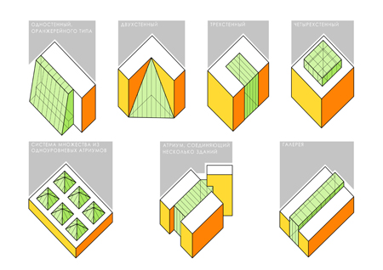
Атриум түрлері
Идеал модель - бұл сыртқы қоршаудың минималды ауданы бар атриум. Шыны төбесі бар текше пішініне ие атриумда термиялық қорғаныс тұтасымен қабырғалардың мүмкіндігінен 4 есе жоғары.
Қоғамдық ғимараттарда әдетте энергияның үлкен бөлігі жасанды жарықтандыруға жұмсалады, ал табиғи жарықтандыруды жобалау өнері бірте-бірте бұрынғыға айналады. Жоғары сапалы табиғи жарықтандыруды жобалаудың негізгі принциптерін қарастыру ұсынылады, және бұл атриумдары бар ғимараттарға қандай артықшылықтар береді.
Табиғи жарықтандыру әсіресе үнемді болуы мүмкін, егер дизайн жылу шығынын азайтса, оған атриумдары бар ғимараттарда қол жеткізуге болады. Атриум ғимараттарды тереңірек жасауға мүмкіндік береді, сыртқы қабырғалардың периметрі кішірек, сол арқылы бөлмелерде жарықтандырудың стандартты параметрлері қамтамасыз етіледі.
Барлық географиялық ендіктерде күн сәулесінің максимумы жоғарыдан келетіндігін түсіну керек, сондықтан жоғарғы әйнектерді пайдалану ең ұтымды болып табылады. Қалыпты климаты бар аудандарда фараның максималды фарасы бар және әйнектері жоғары өтімділігі болуы оңтайлы. Ыстық климат жағдайында тікелей инциденттерді пайдалану шектеулі болуы керек.
Маңыздысы - жарықтың сапасы. Төмен «жарқырау» және жарықтандырудың контрасты қажет. Табиғи жарық деңгейін жоғарылатудың негізгі әдістері:
- үй-жайдың биіктігін арттыру;
- үй-жайдың енін азайту;
- қосымша шағылысатын беттерді құру;
- жоғары шағылысу коэффициенті бар материалдармен атриумды безендіру.
Сонымен, бөлменің стандартты биіктігі 2,7 м болса, жарықтандырудың стандартты индикаторын 6 м аспайтын тереңдікке дейін жеткізуге болады, биіктігі 3,6 м-ге дейін, жарық тереңдігі 9 м-ге дейін артады.
Атриум ғимараттарында жоғарыдан тікелей жарық жұмыс бетіне жеткенге дейін бірнеше рет шағылысады. Атриумды жарық бағыттағышымен салыстыруға болады, онда жарық ағынының деңгейі қабырғалардың беткі қабатының сипатына байланысты болады. Егер атриумның қабырғалары толығымен шыны немесе толығымен ашық болса, онда әлемнің елеусіз бөлігі төменгі деңгейге жетуі мүмкін. Жарықты ұтымды пайдалану дегеніміз - бұл деңгейде жарықтандыру үшін әр деңгейде қанша жарық жоғалса, ал қалғандары одан әрі төменгі деңгейге жететін жүйені білдіреді. Бұл принциптің қисынды салдары - бұл атриум кеңістігінің әр деңгейінде әр түрлі саңылаулар мен терезелердің қажеттілігі.
Атриумды жобалау кезінде шатырдың астынан ауаны жылыту аймағының пайда болғанын білу керек, сондықтан оны жоғары етіп жасаған немесе пайдаланылған кеңістіктен тыс арнайы шам орнатқан дұрыс. Шам бүйірлік жарықтандыруды пайдаланатындықтан ыңғайлы және әсіресе солтүстік аймақтарда тартымды. Бүйірлік жарықтандыру шыны төбесіне қарағанда құрылымды түрде аз.
Микроклиматты құру тұрғысынан жобалаудан бұрын атриум түрін анықтау керек. Атриум жылуды сақтауға, жылуды кетіруге немесе осы функцияларды ауыстыруға арналған.
Климаттық фактор атриум түрін таңдауда шешуші болып табылады, алайда әртүрлі нысандар мен мақсаттағы ғимараттарда микроклимат параметрлері айтарлықтай өзгеруі мүмкін. Саудаға немесе кеңсеге арналған терең бөлмелері бар ғимараттар жыл бойы, әсіресе орталық аудандарда, ыстықтан зардап шегеді. Атриумды пайдалану, мысалы, осындай ғимараттарды қайта құру кезінде, атриум арқылы қосымша желдетуді қамтамасыз ету арқылы бұл мәселені шеше алады. Атриумды жобалағанда, ондағы ыңғайлылықтың деңгейін білу керек, ал атриумды климаттық жартылай бақылаумен буферлік кеңістік ретінде пайдалану оңтайлы. Модельді таңдағанда, қосымша ауаны жылыту әрдайым жылытуға қарағанда қымбат екенін түсіну керек.
Атриум кеңістігімен жұмыс жасаудың жеке тәжірибесі Станислав Кулиш пен Вадим Липатовтың жетекшілігімен «Виртуалды сәулет» ЖШС зертханасында екі жоба ұсынылған.
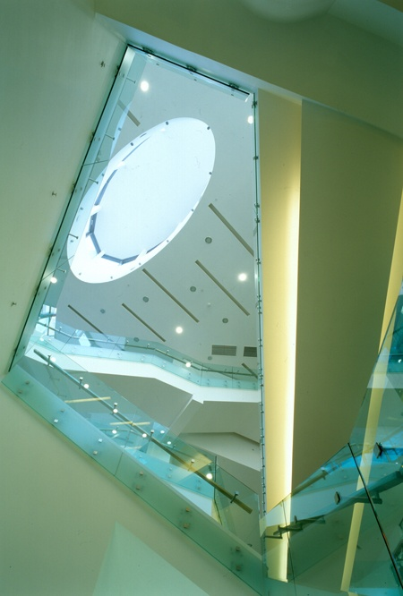

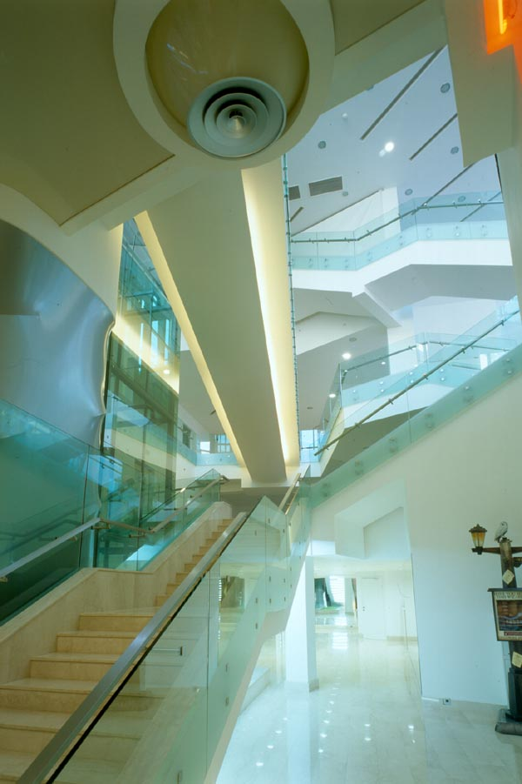

«Романов Двор» бизнес орталығы, интерьер дизайнының авторлары С.Кулиш, В.Липатов, Д.Жуков, Е. Петрова. Құрылыс жобасының авторы О.Попов

Бірінші жоба - Романов Двор бизнес орталығының интерьері (4, 5-сурет). Бұл жағдайда атриумдарда көлік коммуникациясының маңыздылығына назар аударғым келеді. Бұл жерде атриум кіреберістен тігінен төмен және жоғары дамиды. Онда бірнеше баспалдақтар, пандус және лифт орталықтың әртүрлі функционалды аймақтарына апарады: кинотеатр, бизнес орталығы, фитнес орталығы және бүкіл ғимарат бойымен созылатын галерея түріндегі жалғыз қоғамдық кеңістік. Бір деңгейден екінші деңгейге өткенде экспозиция үнемі өзгеріп отырады, залдар мен залдардың жаңа көлемі ашылады. Орталықта зениттік шамның болуы осындай әр түрлі кеңістікте жақсы жүруге көмектеседі. Атриумды жобалау кезінде адамдар ағынын дұрыс бөлу керек, әсіресе үлкен атриумдарға қатысты. Келушілердің транзиттік ағымы атриумды демалу мен демалуға арналған қоғамдық кеңістік ретінде пайдаланатын адамдармен сәйкес келмеуі керек. Бұл жоба интерьерде жоғары шағылыстыруы бар материалдарды қолданудың барлық «артықшылықтарын» көрсетеді - атриум жарықпен толтырылған, ал қосымша жасанды жарықтандыру тек қозғалыстың мүмкін бағыттарын баса көрсетеді. Аспалы бақтар бүкіл галерея бойында жасалған, бұл атмосфераны жайлы әрі жайлы етеді.

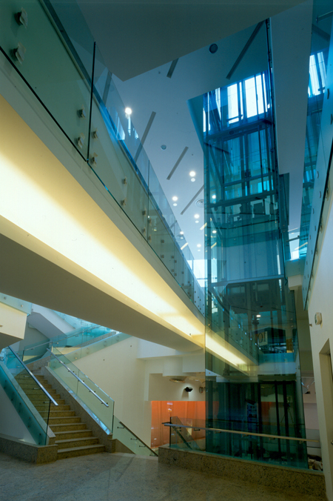
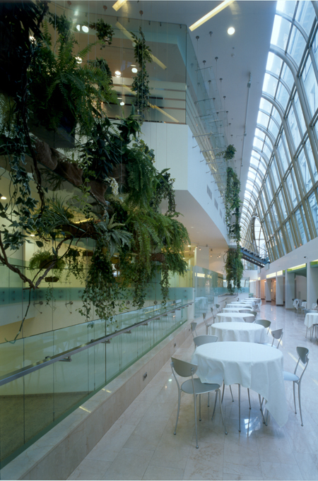
Романов Двор бизнес орталығы
Екінші жоба - бұл Diagonal House бизнес орталығы (8-сурет). Ғимараттың ортасында кеңсе орталығына атау берген диагональды бағытталған атриум ойластырылған. Күніне бірнеше рет атриум күн сәулесімен толығады, бұл орталықтың барлық қызметкерлеріне қуаныш пен қуат сыйлайды. Мүмкіндігінше алаңды алатын кең ғимарат орталық атриумның арқасында күндізгі жарықпен қамтамасыз етілген. Батыстағы кең кеңсе және орталықтағы дәліз жарық алады, бұл әр деңгейде жоғары сапалы жұмыс орындарын жасайды. Ғимараттың өзі батыс бөлігі мен атриум жамылғысы солтүстік-батыс бағытта көлбеу орналасқан көрші жерде орналасқан техникалық мектепті күн сәулесімен қамтамасыз етуге арналған.
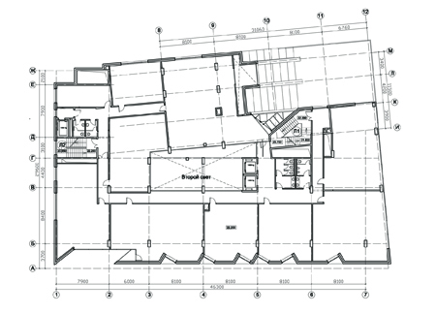
«Диагональды үй» бизнес орталығы, 9 қабатты жоспар. Сәулетшілер С. Кулиш, В.Липатов, Д.Жуков, Н.Черняков, интерьер Ю.Голубев.
Атриумның ішкі көлемінің дизайны оны кіреберіспен, жарық қораптарымен және интерьер шешімдерінің геометриясымен байланыстыратын бүкіл кешеннің қоғамдық кеңістігінің тұтас тұжырымдамасын құрайды.
Қорытындылай келе, атриум ғимараттары неге біздің назарымызға лайық екенін тағы бір рет айтуымыз керек.
Біріншіден, қалалық тарихи орталықтардағы атриум ғимараттары қалаға жаңа тыныс ала алады, қалалық өмірдің дәстүрлі стилін жандандырады. Атриум Берлиндегі Потсдамер-Платц ауданында нақты суреттелген қазіргі заманғы қаланың мәселелеріне ақылға қонымды, ең бастысы сапалы жауап береді.
Екіншіден, әлемдік тәжірибе коммерциялық мақсаттағы үлкен кеңістіктердің тартымдылығын көрсетеді, атриум ғимараттары адамдар үшін тартымды орталыққа айналады. Атриумдар салынған ғимараттар өтімділікті арттырды, өйткені автор Мәскеудегі өз тәжірибесінен көрші ғимараттар жартылай бос тұрған кезде жалға алушылармен толы болатын «Диагональды үй» бизнес орталығы мысалында сенімді болды.
Үшіншіден, атриумдарды пайдалану ғимараттағы жарықтандыру мен ауа алмасуды жақсартады, жеке үйлер үшін де, үлкен көпфункционалды орталықтар үшін де маңызды және өмір сүру үшін жақсы жағдай жасайды.

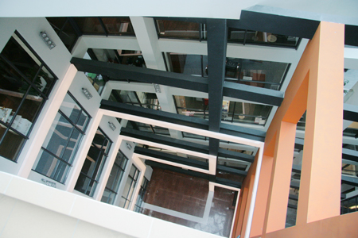
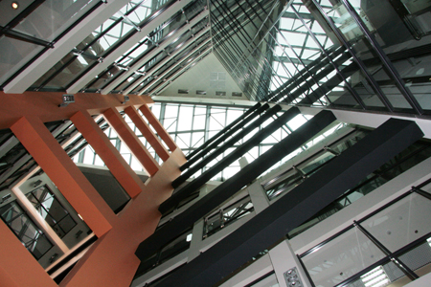

Атриумдары бар ғимараттар жаңа сәулет, жаңа кеңістік және жаңа, өмір сапасын жақсартуға мүмкіндік беретін мәдени және сонымен бірге технологиялық әсерге өте сезімтал. Тағы да айта кеткім келеді, бұл біз өмір сүретін және жұмыс істейтін орта адамды қалыптастырады. Сәулетші стандартты емес, қарапайым және сонымен бірге белгілі жоспарлау әдістерін қолдана отырып, адам өмірінің сапасын өзгерте алады, сонымен бірге энергияны және ғимараттарды пайдалануға жұмсалатын басқа шығындарды азайтады.
Дереккөз: Құрылыс технологиялары журналы, 2013 жылғы 6-7
Мәтін: Дмитрий Жуков, сәулетші
Автордың басқа мақалалары + бәрін көрсетеді
Санкт-Петербург әлемдік цемент саласының көшбасшыларын жинайды
XII Халықаралық «Энергия тиімділігі» конгресіне тіркелу. ХХІ ғасыр. Ғимараттардың энергия шығынын азайтудың инженерлік әдістері »!
CONEXPO-CON / AGG 2017 Лас Вегаста. 2500 экспонат! Олардың ішінде 700-ден астам жаңадан келгендер тізімді алдын-ала қараңыз!
MosBuild / WorldBuild Мәскеудегі Ресейдегі DIY ең ірі 10 желі
VS Халықаралық сәулет байқауының жеңімпаздарын OSM-2017 көрмесінде марапаттау

БИІК ҒИМАРАТТАРДАҒЫ АТРИУМДЫҚ КЕҢІСТІК. ДАМУ КЕЗЕҢДЕРІ
ӘОЖ: 725
ҚБК: 85.110
Ақпараттық тіркеу нөмірі: 0420900020 \ 0039

Мақалада әр түрлі функционалдық мақсаттағы ғимараттардағы құрылыс технологиялары мен қоғамдағы әлеуметтік-экономикалық өзгерістер дамуының әртүрлі кезеңдерінде атриум кеңістігінің қалыптасу кезеңдері баяндалған. Атрийдің негізгі функционалдық ерекшеліктері және аркада, галерея және пассаж сияқты негізгі прототиптерден айырмашылықтар анықталды, биік ғимараттағы атриум ұғымына жалпы анықтама берілген, оның дамуының негізгі кезеңдерін кезең-кезеңмен ұсыну ұсынылған.
Түйінді сөздер: атриум, артриумдар, атриум кеңістігі, энергия тиімділігі

XIX ғасырдың аяғы - ХХ ғасырдың басында биік ғимараттардың пайда болуымен. оларда атриумдар ыңғайлы және тартымды қоғамдық кеңістікті құру үшін қолданылады. Тарих айғақтайды, атриум тәуелсіз архитектуралық кеңістік ретінде қалыптасты, оның негізгі функционалдық сипаттамаларын анықтайтын өзгерулердің ұзақ жолынан өтті [1]. Әлеуметтік-экономикалық және ғылыми-техникалық прогрестің дамуы атриум кеңістігін пайдаланудың мақсаттары мен міндеттерінің өзгеруіне, оларды жобалау мен құрудың жаңа әдістері мен құралдарының пайда болуына әсер етті. Қазіргі уақытта көп қабатты құрылыстың дамуымен атриумдар отандық сәулетшілердің жобаларында көбірек қолданылады. Алайда, осы саладағы зерттеулердің жеткіліксіздігі нәтижесіз шешімдерге әкеледі. Орыс сәулет ғылымында жоқ «көп қабатты ғимараттағы атриум» ұғымын анықтау керек, атриумның негізгі функционалдық ерекшеліктерін және оның қалыптасуына әсерін анықтау керек. Бұл бізге атриумды көп қабатты ғимараттың органикалық бөлігі ретінде қарастыруға мүмкіндік береді. Бұл мақаланың мақсаты қазіргі кездегі көп қабатты ғимараттардағы атриум кеңістігінің рөлін анықтай отырып, дамудың әртүрлі кезеңдерінде шешуге болатын негізгі міндеттерге және оларды шешудің әдістеріне назар аудара отырып, оны көп қабатты ғимараттарда қолдану тұрғысынан атриум дамуының маңызды кезеңдерін анықтау. Ұсынылған периодтау ішінара Р.Саксон, М.Беднар және Д.Земов ұсынған атриумдық кеңістікті дамытудың негізгі кезеңдеріне негізделеді, алайда 19 ғасырдың аяғынан бастап ол көп қабатты ғимараттардағы атриумның даму сатыларына негізделді, бұл алдыңғы жұмыстарда зерттеу нысаны болған емес.
Атриум кеңістігінің прототипі
Атрий идеясы ежелгі және Месопотамия кезеңіне жатады, ол жерде біздің дәуірімізге дейінгі XII ғасырда пайда болған. орталық аулалары бар алғашқы тұрғын үйлер пайда болды. Бұл кезеңде, конструктивті және техникалық құралдармен және эстетикалық көзқарастармен шектелген, үйдің иесі құрылыс кезінде қарапайым уақыттан бері қалыптасқан форманы интуитивті түрде қабылдап, функцияны басшылыққа алады.
Біздің дәуірімізге дейінгі 5-2 ғасырлар аралығында алғашқы атриумдар Ежелгі Греция аумағында пайда болды - бағандармен қоршалған және шеткері тіршілік ету орындарымен байланысатын ашық аулалар. Атрийдің классикалық концепциясы б.з.д III ғасырда римдіктердің сәулетінде қалыптасты. Атриум тұрғын үй ғимаратының орталық бөлігі болды, төбесінде тікбұрышты, төбесінде композиция құрылды. Ғимараттың негізгі кіреберісінде орналасқан атриум негізінен қоғамдық нысандар - сауда дүкендері, шеберханалар, негізгі қонақ бөлмесімен қоршалған.
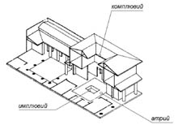 | 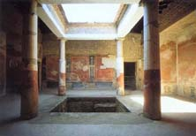 | 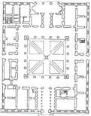
1-сурет. Ежелгі Рим үйі 2-сурет. Вилла Стабия. I ғасыр Италия 3-сурет. Бірінші жоспар палазцо едендері Фурна. Рим 1513 ж
Бастапқыда атриумның ортасында бір пеш болды (оның төбесінде түтін шығатын тесік бар), содан кейін жаңбыр суын ағызу үшін ашық қалдырылған төртбұрышты таяз бассейн (имплувий) болды. Атриум tuscanicum (1-сурет) немесе Этрусканның ортасында төртбұрышты саңылаулары бар винт төбесі болды; шатырдың беткейлері жаңбыр суын ағызу үшін шағылға қарсы тұрды, ал шатырдағы тесік тек рафтерлермен ғана пайда болды. Атриум тетрастилумы (2-сурет) немесе төрт бағаналы, шатыр болды, олар төрт бағанға, обкомий бұрыштарына орналастырылды. Мұндай құрылғы атриум өте үлкен болған кезде пайдаланылды, өйткені арқалықтар күшіне де, күшіне де сәйкес келмейді. Бұл форма алдыңғы форманың одан әрі дамуы болып табылады [2]. Кеш республика және империя дәуірінде атриум Рим үйінің басты бөлмелерінің біріне айналды. Импульстегі су, түнде салқындату, ыстық күннің ортасында атриумның ішкі қабырғаларына салқындатқышты жібереді, ал ашық шатырдан түсетін жарық пен ауа айналадағы үй-жайларға таралады [3, С. 5-7]. Бұл кезеңде атриумды қалыптастырудың негізгі әдістері анықталды, олар органикалық үйлесімді және эстетикалық. Функционалды түрде ол қонақтарды қабылдауға арналған салтанатты «зал» ретінде қызмет етті, үйдің жоспарында басты біріктіруші рөл атқарды, ішкі кеңістікті табиғи әсерден қорғады және үйде қолайлы микроклимат құруға ықпал етті. Эстетикалық мәселелер римдік үйдің атриумын сыртқы ортамен байланыстырып, оның интерьерін тақырыптық-кеңістіктік толтырумен және безендірумен шешілді.
Бастапқыда атриумның ортасында бір пеш болды (оның төбесінде түтін шығатын тесік бар), содан кейін жаңбыр суын ағызу үшін ашық қалдырылған төртбұрышты таяз бассейн (имплувий) болды. Атриум tuscanicum (1-сурет) немесе Этрусканның ортасында төртбұрышты саңылаулары бар винт төбесі болды; шатырдың беткейлері жаңбыр суын ағызу үшін шағылға қарсы тұрды, ал шатырдағы тесік тек рафтерлермен ғана пайда болды. Атриум тетрастилумы (2-сурет) немесе төрт бағаналы, шатыр болды, олар төрт бағанға, обкомий бұрыштарына орналастырылды. Мұндай құрылғы атриум өте үлкен болған кезде пайдаланылды, өйткені арқалықтар күшіне де, күшіне де сәйкес келмейді. Бұл форма алдыңғы форманың одан әрі дамуы болып табылады [2]. Кеш республика және империя дәуірінде атриум Рим үйінің басты бөлмелерінің біріне айналды. Импульстегі су, түнде салқындату, ыстық күннің ортасында атриумның ішкі қабырғаларына салқындатқышты жібереді, ал ашық шатырдан түсетін жарық пен ауа айналадағы үй-жайларға таралады [3, С. 5-7]. Бұл кезеңде атриумды қалыптастырудың негізгі әдістері анықталды, олар органикалық үйлесімді және эстетикалық. Функционалды түрде ол қонақтарды қабылдауға арналған салтанатты «зал» ретінде қызмет етті, үйдің жоспарында басты біріктіруші рөл атқарды, ішкі кеңістікті табиғи әсерден қорғады және үйде қолайлы микроклимат құруға ықпал етті. Эстетикалық мәселелер римдік үйдің атриумын сыртқы ортамен байланыстырып, оның интерьерін тақырыптық-кеңістіктік толтырумен және безендірумен шешілді....
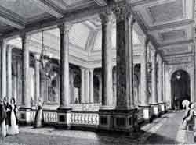 | 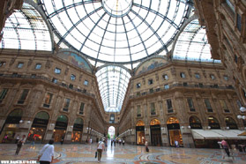
4-сурет. «Клуб реформасы» сурет салоны
Лондонда, арк. C. Жидек 5-сурет. Миландағы Виктор Эмануэль галереясы
1967, арк. D. Менго
Заманауи атриумның биік ғимараттың аркада, пассаж немесе галереядан басты айырмашылығы - бұл ғимараттың құрамына кіреді және тәуелсіз сәулет нысаны бола алмайды. Тағы бір ерекшелігі - көлденең дамыған пассаждар, аркациялар мен галереялардың кеңістігінен айырмашылығы ғарыштың тік дамуы. Үшінші айырмашылық - функционалды мақсат. Аркадерлер мен галереялар негізінен жаяу жүргіншілерге арналған және коммерциялық мақсаттарда қызмет етеді, ал атриумның қызметі қоғамдық кеңістік ретінде айтарлықтай кең.
Көп қабатты үйлерде атриумдарды қолданудың басталуы. 19 ғасырдың аяғы - 20 ғасырдың басы
XIX ғасырдың аяғы - ХХ ғасырдың басында АҚШ-та капитализм мен қоғамдық қатынастардың дамуы еңбек сипатының өзгеруіне (кеңсе жұмысшыларының көп санының пайда болуы), жерді үнемдеу қажеттілігіне және биік ғимараттар құрылысының бастауы болған ірі компаниялардың беделін көтеруге әкелді. Атриумның функционалды ерекшеліктері, атап айтқанда оның интерьерін табиғи жарықпен жарықтандыру мүмкіндігі бірінші қабатты кеңсе мен қонақ үй ғимараттарында үлкен еден кеңістігін құру үшін қолданылады. 1893 жылы сәулетші Ф.Эдбрук салған Денвердегі Браун-Пост қонақ үйінің ғимаратында мөлдір құрылыммен жабылған атриум галереялар арқылы ұйықтайтын бөлмелерге өтетін үлкен «қонақ бөлме» рөлін ойнайды. Атриум ғимараттың кіреберісіне қосылған және кеңістіктің ортасында орналасқан штангадан кіруді кеңінен қарауға және бақылауға мүмкіндік береді (6-сурет). Бұл қонақ үй тұрғындарына ғана емес, сонымен қатар қалалық шараларға да қызмет етті - «қонақ үйдің алғашқы күндерінен бастап кең атриум барлық ойын-сауықтар мен көріністерді ұйымдастыруға пайдаланылды. Мұнда доп ойындары, үнді бақсыларының қойылымдары, малды сату және жарыстар өткізілді, сол кезде атриумда жүлделі аттар тұрды »[4, 72 б.]. Бұл кезеңдегі маңызды ғимараттар - Висконсиндегі Ларкин ғимараты (1904) және Висконсиндегі Джонсон Вокс (1936), сәулетші Ф.Л. Райт, жоғары интерьер кеңістігі үстіңгі жарықтың көмегімен жарықтандырылды. Сонымен қатар, атриумның барлық төменгі деңгейінде жұмыс орындары орналасқан, атриумға жақын орналасқан үй-жайлар негізінен коммуналдық бөлмелерге арналған, демалу мен жеке жұмыс үшін бос орындар болмады.
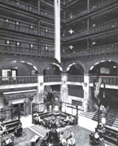 | 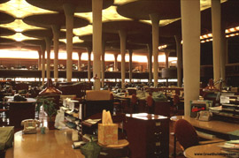 | 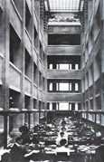
6-сурет. Қоңыр қонақ Орны «Денверде, 1893 ж., Доғ. Ф.Эдбрук
7-сурет. Висконсиндегі Джонсон Вокс ғимараты, 1936 ж., Доғ. Ф.Л.
8-сурет. Ғимарат Ларкин ғимараты 1903 ж., Буффалода, арк.Ф.Л. Райт
Қалыптасу туралы түсінік. 20 ғасырдың ортасы
ХХ ғасырдың ортасында. Атриум кеңістігін пайдалану саласындағы теориялық және практикалық даму кезеңі басталады. Бұл қазіргі уақытта қолайлы өмір сүру ортасын, үнемді және ұтымды қоғамдық кеңістікті құруға бағытталған жоғары қабатты құрылыстың кең дамуымен, осы кезеңдегі биік ғимараттардың сәулетіне қойылатын гуманистік талаптармен байланысты болды. Бұл кезеңде XX ғасырдың 70-жылдарында француз ғалымы Ле Риколе және американдық ғалым Б.Фуллер кеңістіктік құрылымдар саласында жүргізген зерттеулер айтарлықтай әсер етті. Б.Фуллер бүкіл қалаларды қазіргі заманғы атриумдардың маңызды құрылымдық элементтері болып табылатын жарық беретін құрылымдармен қамту міндетін қойды (9-сурет).
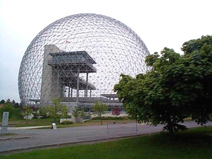
9-сурет. «Биосфера» - Монреальдағы «Экспо-67» Дүниежүзілік көрмедегі АҚШ павильоны, арка. B. Фуллер.

Атриум қосымша жаяу жүргіншілер кеңістігін ұйымдастыру үшін және әртүрлі іс-шаралар шоғырлануы үшін қажет болады. Бұл идея 1967 жылы Атлантада (АҚШ) сәулетші Д.Портман салған көп функционалды «Peachtree Center» кешенінің жобасынан кейін кең дамуға ие болды. Д.Портманның дамуы екі негізгі міндетке назар аударды. Олардың бірі көп қабатты үйлерді қалалық ортаға органикалық қосумен байланысты болды. Қонақүй ғимараттары осылайша реттелген, олардың базасында тұрғындар үшін ғана емес, қала тұрғындары үшін де тартымды мейрамханалар, кафелер, тротуарлар мен субұрқақтар орналасқан мерекелік жайлы алаң орналасқан (сурет 10). Конференц-залдар мен қонақ бөлмелері көп қабатты ғимараттардың атриумдарына кірді. Жобаның тағы бір мақсаты жаңа типтегі атриумы бар көп қабатты ғимараттың үш өлшемді шешімін құру болды. Hyatt Regency отелі дәстүрлі екі дәлізді отельдің антитезасы болды. Жобаның мақсаты ішкі кеңістікті ашу, көтеріңкі динамикалық орта құру болды. Ғимараттың 22 қабатты бетон конструкциясы бейнелі түрде «жарылып», екі жағына қарай итеріліп, нәтижесінде үлкен аула үшін орталық кеңістік пайда болды - салынған «жабық» атриум ғимараттың бүкіл көлемінен өтіп, жоғарғы жарықпен жарықтандырылған (11.12-сурет) [5 ].
Қонақ үйлердің көп қабатты үйлерінде жайлы және тартымды ортаның құрылуына сәулет және дизайн әдістерінің кең спектрі пайда болды: табиғи элементтер - су мен өсімдіктердің элементтерін пайдалану, панорамалық лифтілерді ежелгі шығыс алаңдарына тән қазіргі заманғы көп қабатты үйлердің интерьерін қайта құру арқылы «кинетикалық мүсіндерге» айналдыру. ойлау, қарым-қатынас және релаксация атмосферасы. Бұл Д.Портманның тәжірибесі болды, оның сәттілігі осы тұжырымдаманың бірегейлігін анықтап, оны бүкіл әлемге танымал етті.
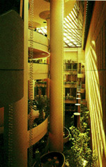 | 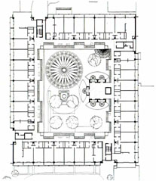 | 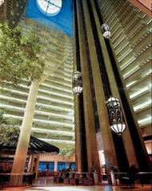
10-сурет. Атриум  «Peachtree Plaza» отелінде, арк. D. Портман | 11-сурет. Attrium қонақ үйінің жоспары  Hyatt Regency Atlanta  арка D. Портман | 12-сурет. Атриум қонақүйі  Hyatt Regency,  Атланта, доғасы. D. Портман
ХХ ғасырдың 70-ші жылдарынан бастап атриумдар A&D орталығы сияқты көп мақсатты ғимараттарда қолданыла бастады (1975, Миннеаополис, АҚШ, сәулетші Ф. Джонсон, Д. Бергей, Э.Бекер), « Несие-Лионет »(1977 ж., Лион,« Кассута ассоциациялары »),« Паннзойль орны »(1976 ж., Хьюстон, сәулетші Ф. Джонсон, Д. Бурги) (13.14.15-сурет). «Атриум ғимараттары барлық блоктарды алып, жабық көшелер құрады. Жаяу жүргіншілерге арналған атриум галереялары салынды. Олар бұзылған қалалық ортаны қалпына келтірді »[6]. Атриумдардың кеңістіктік және сәулеттік және құрылымдық мүмкіндіктері оларға биіктіктегі көлемдерді, жер асты және жер асты деңгейлерін біріктіруге, атриумдарды биік ғимараттарға бекітуге, атриумдар құрылымына әртүрлі коммуникация түрлерін қосуға және оларды көп қабатты ғимараттың кез-келген бөлігіне орналастыруға мүмкіндік береді. Ашық атриумдар көп қабатты көп қабатты ғимараттарда кеңінен қолданыла бастайды, яғни. бір немесе бірнеше жағынан жанып тұрады. Ыңғайлы және ыңғайлы, олар адамдарды көп қабатты үйлерге тартады, ірі қалалардың іскери орталықтарының орталықсыздандырылуына, адамдардың олардан кетуіне (олардың бөлінуіне) қарсы тұруға көмектеседі және ғимараттардың іскерлік белсенділігін арттырады.
Көп қабатты ғимараттарда атриумдарды пайдалану идеясын дамыту.
ХХ ғасырдың 80-ші жж
Кеңсе кеңістігін ұйымдастыруды жақсарту бұл идеяның дамуына үлкен әсер етті. Осы уақытқа дейін орталықта орналасқан баспалдақ-лифт қондырғысы бар кеңсе ғимараттарының негізгі жоспарлы жетіспеушілігі сыртқы қабырғалардағы жарықтан жарыққа дейінгі шектеулер болды.
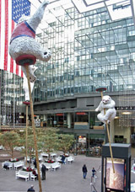 | 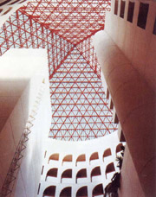 | 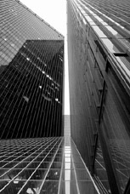
13-сурет. ICD орталығы Миннеаполисте, 1975 ж сәулетшілер: Ф. Джонсон, Д. Бергей, Э.Беккер | 14-сурет. Ғимараттағы атриум Лиондағы несиелік лионет, 1977 ж Кассута және Ассоциациялар | 15-сурет. Кеңсе ғимараты Пеннзойл орны, 1977 ж арка Ф. Джонсон, Д. Бергей, Хьюстон
Жасанды жарықтың жағымсыз әсерлері, жүздеген қызметкері бар бір бөлмедегі психологиялық күйзеліс жағдайлары, демалу және байланыс үшін орындардың болмауы шаршаудың өсуіне, еңбек өнімділігінің төмендеуіне әсер етті. Компьютерлер мен кеңсе жабдықтарын пайдалану көп қабатты ғимараттарға өрт қаупі және энергия шығындарының жоғарылауы тұрғысынан қауіп төндірді [7].
20-ғасырдың 80-жылдарына қарай кеңсе жұмысының табиғаты ашық, демократиялық және әлеуметтік бағытта өзгерді. Қызметкерлердің жеке қажеттіліктеріне ерекше назар аударыла бастайды, бұл биік ғимараттардың интерьеріндегі микроклиматты жақсартуға, қарым-қатынас пен демалу үшін орын жасауға бағытталған жаңа сәулеттік идеяларды іздеуге әкеледі. Бұл идеялардың дамуы осы саладағы ғылыми зерттеулерге ықпал етті.
1980 жылы британдық инженер және сәулетші Терри Фаррелл және Рольф Лебенс «буферлік ойлау» тұжырымдамасын жасады, оның мәні ауа массаларының көптігі себебінен атриум күн сәулесінің неғұрлым қолайлы бағытына бағытталған. сыртқы және ішкі кеңістік арасындағы буферлік аймақ. Бұл сыртқы ортаға қарағанда ыңғайлы жағдай жасайды. Осы тұжырымдамада баяндалған негізгі ережелер көп қабатты ғимараттардағы атриумдарды жобалауға негіз болды. Ғалымдардың зерттеулері жаңа конструктивті шешімдерді жасауға бағытталған.
1986 жылы атриумдары бар ең жоғары технологиялық кеңселік екі ғимарат салынды. Сәулетші Р. Роджерс Лондондағы Lloyds Building ғимаратындағы атриум жоғарыдан мөлдір арка қоймасы арқылы жарықтандырылған ауланы құрайды (16-сурет). «Гонконг-Шанхай Банкі» ғимаратында сәулетші Н. Фостер, ашық атриум, б.а. төменгі қабаттарының 10 деңгейінде орналасқан екі жағынан да жарықтандырылған (Cурет 17, 18). Бұл ғимараттардағы қасбетте орналастырылған болат конструкциялардың жақтау-баррель жүйесінің артықшылығы лифт біліктерін, баспалдақтар мен кейбір инженерлік жүйелерді сыртқы қабырғаларда ұйымдастыру мүмкіндігі болды. Ғимараттың ортасындағы төменгі қабаттардағы тіреуіш құрылымдар мен бағандардан босатылған кең орын кең бөлмелерді жарықтандырып, үлкен аулаға айналды. Бұл көп қабатты ғимараттың корпусының енін ұлғайтуға және тіреген ғимаратының функционалды жоспарлау құрылымының икемділігі мен өзгергіштігін арттыруға, табиғи жарықпен жарықтандырылған үлкен жұмыс орындарын құруға мүмкіндік берді, бұл жасанды жарықтандыру мен ауаны баптау құнын арзандатты.

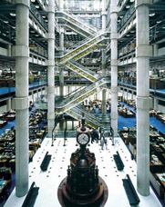 | 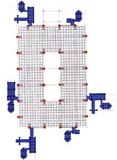 | 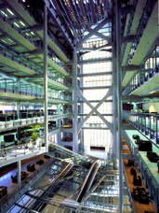
16-сурет. Ғимараттағы атриум сақтандыру компаниясы Ллойдс Лондондағы 1987, арк. Р.Роджерс | 17-сурет. Атриум жоспары сақтандыру ғимаратында Ллойдс Лондон, 1987 ж арка Р.Роджерс | 18-сурет. Атриум ғимараты Гонконг-Шанхай Гонконгтағы банк, 1987, арк. Н. Фостер
Көп қабатты ғимараттардағы атриумдарды жобалаудың дамуына әсер еткен тағы бір іргелі тұжырым - бұл скандинавиялық сәулетшілер мен әзірлеушілер алғаш қолданған «кеңсе-қала» демократиялық қоғамдастықтың әлеуметтік идеясы. Скандинавиялық модельдің басты артықшылығы - қоғамдық кеңістікті міндетті түрде орналастыру, оның мақсаты адамдардың қарым-қатынасын ынталандыру. Кеңсе жоспарының ашық жүйесінен немесе американдық модельде қолданылатын икемді орналасудан және шкафтың еуропалық модельді сипаттайтын тар дәліз бойымен салыстырғанда, Скандинавиялық модель кең орталық кеңістіктің болуын талап етеді. Оның айналасында жұмыс бөлмелері немесе екінші деңгейдегі қоғамдық орындар, «орталық алаң» сияқты үлкен емес, олар өз кезегінде шкаф топтарымен іргелес орналасқан [8].
Бұл тұжырымдама алдымен Скандинавия әуе жолдарының әкімшілік ғимаратының жобасында (CAC, 1987, Стокгольм, сәулетші Н. Торп) жүзеге асырылды (19-сурет), содан кейін Ark ғимаратында (1987 ж., Лондон, доғасы). Р. Эрскине) бүгінде Еуропаның Орталық банкі сияқты биік ғимараттардың жобаларында көрініс тапты (2010 ж., Франкфурт-на-Майн, Архитектор Химмельблау бюросы), ғимараттың екі қабатты екі көлемін біріктіретін сызықты атриумы бар ( 20-сурет); «Мәскеу облысының әкімшілік-қоғамдық орталығы» ғимаратының жоғары деңгейлі атриумы (2008, Мәскеу, сәулетші М. Хазанов) (21-сурет). Еуропалық орталық банк ғимаратындағы атриум күн сәулесі мен табиғи жарықтың максималды мөлшерін алу үшін шығыс-батысқа бағытталған. Мұнда атриумның буферлік кеңістігі «тік қала» ретінде жұмыс істейді, онда әртүрлі деңгейлерде орналасқан платформаларды қолдана отырып, квадраттар, көпірлер мен өтпелері бар «шағын қаланың» көрінісі жасалады.

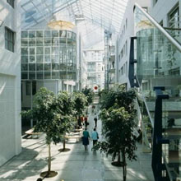 | 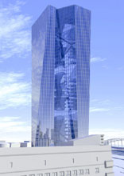 | 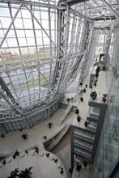
19-сурет. Скандинавия әуе жолдарының әкімшілік ғимаратындағы атриум 1987, Стокгольм, доғасы. Н. Торп | 20-сурет. Еуропалық құрылыс жобасы Орталық банк 2010 ж Франкфурт-на-Майне арка «Химмельблау кубогы» бюросы | 21-сурет. Ғимараттағы атриум Әкімшілік қоғамдық орталық Мәскеу облысы 2008, Мәскеу, арка М.Хазанов
Осылайша, 20 ғасырдың ортасынан бастап 20-ғасырдың аяғына дейін көп қабатты ғимараттардағы атриумдарды жобалауда басты назар адам өмірінің жайлылығын жақсартуға бағытталған, ғылыми әзірлемелер мен эксперименттік жобалар осы мәселені тиімді шешудің конструктивті және типологиялық негізін жасады.
20 ғасырдың аяғында биік құрылыстың кең дамуы экологиялық мәселелерге ерекше назар аударуды талап етеді. Биік ғимараттар энергия үнемдейтін болуы керек. Ең түбегейлі жаңа талаптар Коммерцбанк ғимаратындағы атриумдар дизайнында көрініс тапты (1997, Франкфурт, сәулетші Н. Фостер). Қасбетке әкелінетін құрылымдар мен коммуникациялармен рамалық магистралды құрылымдық жүйені қолдану атриумдардың бүкіл жүйесін жобалауға мүмкіндік берді. Ол биіктікте спиральды орналасқан, қысқы бақтардың сыртқы қабырғаларына жақын орналасқан және орталық атриум кеңістігі ғимаратының бүкіл көлемінен өтетін ғимараттардан тұрады (22, 23-сурет). Осындай біріктірілген жүйенің көмегімен (ашық және жабық атриумдар сериясынан тұрады) ішкі кеңсе үй-жайларының табиғи кросс-желдеткіші жасалады. Қысқы бақтар, өсімдіктердің болуымен ғимараттағы микроклиматты жақсартады, босаңсытатын әсерге ие; Табиғи жарықпен жарықтандырылған атриум кеңістігі адамдар арасындағы байланысты арттырады.
Ғимараттың әртүрлі қабаттарында орналасқан бөлмелер тобының ортақ атриумдарымен біріктірілген «тік коммуналдық-төңкерістер» қағидаты Коммерцбанк кеңсесі ғимаратының функционалды жоспарлау құрылымына икемділік пен өзгеруге мүмкіндік беріп, оның ықтимал құрылымдық өзгерістерге және бейімделушілікті арттыруға мүмкіндік берді. қайта құру, адамгершілік ұзақ өмір сүру [9].
Кейіннен бұл механизм «Swiss Re» лондондық «сигара» ғимаратының дизайнында қайталанды және жетілдірілді (2003, Лондон, сәулетші Н. Фостер) (24, 25-сурет), оның әр қабатында дөңгелек периметрі бар, оның бойымен кесілген. алты үшбұрышты атриум. Ғимараттың конустық пішінді қабығының диагональды-торлы құрылымы болат ромбтардың қаңқасы болып табылады. Атриумдардың арқасында - қабық ішіндегі қуыс спираль - көтеріліп келе жатқан ауа ағыны және едендер арасындағы таралған табиғи жарық пайда болды, бұл ауа баптауда және жарықтандыруда энергия шығынын едәуір азайтты. Сонымен қатар, атриумдардың үйлесімімен алынған спиральды пішін - бұл ауа мен жарықтың айналымы үшін орын ғана емес, сонымен қатар сыртқы жағынан жақсы оқылатын геометриялық фигура. Атриумдардың түрлі-түсті әйнектері ғимараттың ықшам көлеміне ерекше мән береді [10].
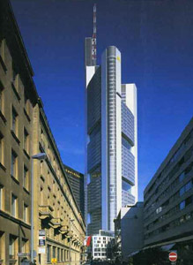 | 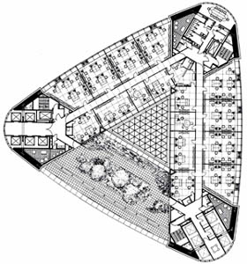
22-сурет. Франкфурт, Майндағы Коммерцбанк ғимаратының жалпы көрінісі, 1997 ж., Арка. Н. Фостер | 23-сурет. Франкфурттағы Коммерцбанк ғимаратының жоспары, 1997 ж., Доғ. Н. Фостер

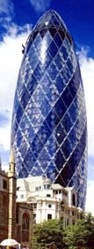 | 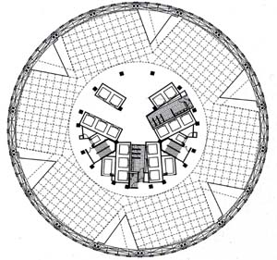
24-сурет; Ғимараттың жалпы көрінісі Швейцариядағы реформа, Лондон, 2003 ж., арка Н. Фостер | 25-сурет. Лондонда Швейцариялық Re ғимаратының еден жоспары, 2003 ж. арка Н. Фостер
Құрылыс және компьютерлік технологиялардың дамуы атриум кеңістігін күрделі кеңістіктік элемент немесе тіпті бір-біріне айналатын күрделі элементтер жүйесі ретінде шешуге мүмкіндік береді, бұл биік қабатты ғимаратты қала ортасымен байланыстыратын компонент ретіндегі атриумның рөліне ерекше назар аударады (26-сурет). Атриумның климаттық ерекшеліктерін ескере отырып - буферлік эффект, «шығару құбыры» эффектісі және аэродинамикалық тартылыс, сонымен қатар атриумдарды жобалау кезінде жаңа прогрессивті технологияларды (жарық бағыттағыштары мен жел турбиналары) пайдалану - күн мен желдің энергиясын пайдаланатын өзін-өзі басқаратын көп қабатты ғимараттарды құрудың негізгі стратегиясына айналады. табиғаты (26, 27, 28-сурет).
Сонымен, тасталған орталық электр станциясының орнында орналасқан «Battersea Spark Plug» көп функционалды ғимаратындағы атриумның конфигурациясы екі томнан тұрады (2014 ж., Лондон, Р. Вигнол). Қоғамдық кеңістік тірі кеңістіктер арасында орналасқан стилобат бөлігінің күмбез тәрізді жабыны атриумның ішінде жайлы микроклимат құрып, күн сәулесі мен жылы ауаның жиналуына мүмкіндік береді. «Күмбез» жоғарғы қабаттар деңгейінде орналасқан кеңсе бөлмелері қоршалған ашық «әйнек құбырымен» өзара әрекеттеседі.
Табиғи желдету ауа қабатының әсерімен қамтамасыз етіледі. Дәл осындай эффект кеңсе кеңістігін салқындату үшін қолданылады. Осылайша, көп қабатты ғимаратта пайдалану шығындары азаяды.
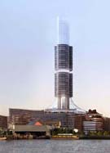 | 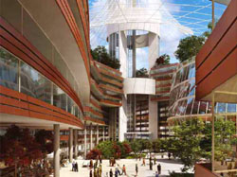 | 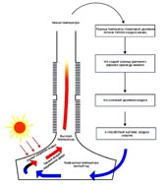
26-сурет. Жалпы көрініс Батарея ғимараттары Ұшқын ашасы Лондонда 2014 ж. Жобасы арка Р.Вигноле | 27-сурет. Батарея ұшқынының атриумы Plug 2014 Лондон жобасы арка Р.Вигноле | 28-сурет. Бөлімнің диаграммасы Батарея Spark ғимараттары Plug, 2014 жобасы, Лондон, доғасы. Р.Вигноле
Battersea Spark Plug жобасын атриумды биік ғимаратқа органикалық қосудың заманауи үлгісі ретінде қарастыруға болады, оның функционалды мүмкіндіктерін максималды қолдана отырып, олар барлық биік қабатты құрылымның формасына маңызды әсер етеді [11].

Анықтама
Жоғарыда және жоғарыда келтірілген қосымша мысалдарға сүйене отырып, көп қабатты үйлердегі атриумдардың негізгі прототиптерінен өзгешеліктерін анықтап, талдап көрейік.
Жоғары қабатты ғимараттағы атриум, арка, өткел немесе галереядан және басқа да осындай кеңістіктерден айырмашылығы, биік ғимарат көлеміне енеді, оны қоршап, міндетті түрде мөлдір қоршаумен жабылады. Оның негізгі функцияларының бірі - ішкі кеңістікті табиғи әсерден қорғау, бұл қоршаудың көмегімен жүзеге асырылады.
Пішінімен атриумға ұқсайтын, бірақ жоқ ішкі кеңістіктің мысалы Apeiron қонақ үйінің биік ғимаратының дизайнымен суреттелген (Дубай, Sybarite Architects бюросы, Лондон) (30-сурет). Ерекше жағдайды атмосфера деп атауға болады Battersea Spark Plug кешенінің жоғарыда аталған бөлігі, оның қоршауы бар, ал «құбырдағы» дөңгелек саңылау ауа айналымы үшін ашық.
Биік ғимаратта атриум өзінің негізгі қасиетін сақтайды - айналасында ішкі бөлмелерді ұйымдастыру. Осылайша, Swiss Re ғимаратындағы күмбез сияқты кеңістіктер атриум емес (29-сурет). Сонымен қатар, атриум, мысалы, Hearst баспасының ғимаратында (2005, Нью-Йорк, сәулетші Н. Фостер) сияқты биік ғимараттың едендерін бір-бірімен біріктіре алады.
Көбінесе биік ғимараттағы атриумның анықтамасы ондағы тік коммуникациялардың болуымен байланысты. Швейцариялық Re және Cmmerzbank ғимараттарында төрт қабатты, спираль тәрізді атриумдар тек интерьерді біріктіреді және лифттер мен баспалдақтарды қамтымайды. Веста Варшава қонақ үйінде (1998, Варшава, сәулетші Д. Портман) (31-сурет), мөлдір құрылыммен қоршалған цилиндрлік кеңістік атриум болып табылады, өйткені Онда тек лифт пен кіреберіс орналасқан, бірақ баспалдақтар да оған кіреді. Жоғары қабатты ғимараттағы атриум үшін шешуші фактор - бұл қоғамдық кеңістіктегі тарихи прототиптерден байқауға болатын ішкі кеңістіктер одағы.
Burj Al Arab ғимараты (1999, Дубай, сәулетшілер Аткинс бюросы) - атақты парус - ыстық климат аймағында орналасқан. Атриум корпусы тығыз, мөлдір емес, бірақ жарық өткізгіш материалдан тұрады, ол интерьерді тікелей күн сәулесінен қорғайды. Атриум корпусы міндетті түрде мөлдір емес, бірақ ол табиғи жарықтың өтуіне мүмкіндік беруі керек.
Бұл анализ бізге жоғары қабатты ғимараттағы атриумды тік бағытта дамыған және сыртқы жарықтан қоршалған табиғи жарық беру арқылы бөлінген, көп қабатты ғимараттың құрылымында орналасқан үлкен өлшемді көп деңгейлі кеңістік (2 немесе одан да көп еденді біріктіретін) ретінде анықтауға мүмкіндік береді.

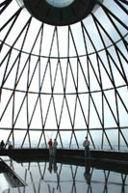 | 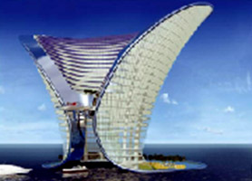 | 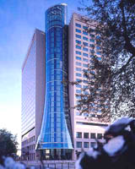
29-сурет. Күмбез салу Швейцария | 30-сурет. Дубайдағы Apeiron қонақ үйін жобалау арка бюросы. Сибарит сәулетшілері | Сур. 31. Жалпы көзқарас Вестин ғимаратының атриумы Варшава 1998 ж., Варшава, арка D. Портман
Қорытындылар:
Атриумның прототипін қалыптастырудың негізгі кезеңдері:
1. (б.з.б. III ғасыр - біздің эрамыздың V ғасыры) - антикварлық тұрғын үйлерде атриумның кеңістіктік ұйымдастырылу принципі қалыптасты;
2. VI ғасыр Жоғарғы жарықпен жарықтандырылған атриум кеңістігінің белгілері ежелгі Рим храмдары мен соборларының интерьерлерінде пайда болады;
3. XVI-XVII ғғ. - көп деңгейлі және жарықтандырылған табиғи жарықтың қасиеттері еуропалық театрлардың ішкі кеңістігімен, итальяндық «пьяцца» алаңдарымен, корольдік резиденциялар мен палазцо аулаларымен ерекшеленеді;
4. 18 ғасырдың аяғында - өнеркәсіптік көрмелер мен жылыжайлар үшін ішкі қоғамдық кеңістіктің сызықтық түрі құрылды;
5. XIX ғасырдың басы - XIX ғасырдың ортасы. - қоғамдық ғимараттарда қоршаулары бар алғашқы атриумдар пайда болды.
Көп қабатты үйлердегі атриумдардың қалыптасуының негізгі кезеңдері

Көп қабатты ғимараттың орналасу түрі бойынша:
1.1893-1936 жж - АҚШ-тағы алғашқы көп қабатты үйлерде үстіңгі жарықтары бар атриумдар қолданыла бастады, көп қабатты үйлерде атриумның жабық түрі пайда болды;
2.1966-1987 жж - биік ғимараттардағы атриумдарды кеңістіктік ұйымдастырудың негізгі түрлері қалыптасады:
- жабық тип: бір-біріне айналатын бірнеше көлемнен тұратын жабық типтегі атриум;
- ашық тип: ғимараттың бір немесе бірнеше жағынан жарықтандырылған, екі немесе одан да көп биіктіктегі көлемді біріктіретін, бекітілген, кіріктірілген, ғимараттың жоғарғы және төменгі бөліктерінде бірінен жоғары орналасқан атриумдар, сонымен қатар бір жақты, екі жақты, үш жақты атриумдар [12];
3. 1987-2005 жж. - ашық атриумалар жүйесінен және орталық жабық ғимараттан тұратын көп қабатты ғимаратта атриумның аралас түрі қалыптасады.
4. 2005 ж. - осы уақытқа дейін - ашық атриумдардың жаңа типтері жобалануда - бір жақты, ғимараттың биіктігіне бүкіл биіктігі бойымен бекітілген; ғимараттың бүкіл биіктігіне сызықтық; бір-біріне айналатын бірнеше томнан тұратын ғимараттың бүкіл биіктігіне дейін күрделі пішінді атриум.

Ғарыштың табиғаты бойынша:
1.1966-1987 жж Ғимараттың бірнеше көлемін біріктіретін «қалалық алаң - Пьяцца» атриум кеңістігінің сипаты дамыды. Атриум ғимаратқа кіре берісті қалыптастыратын, «тік вестибюль» рөлін атқарады, жоғары және жер асты қабаттарын жарықтандырады, тік көліктің ауыспалы қабаттарын біріктіреді, атриумдар «қысқы бақтар» ретінде қолданылады.
2. 1987-2005 ж.ж. - атриум кеңістігінің табиғаты ғимараттың әртүрлі қабаттарындағы үй-жайлар топтарын біріктіретін «тік коммуналар-көршілер» тәрізді.
3. 2005 ж. - осы уақытқа дейін - атриумдар «тік қала», атриумдар - «жеңіл және ауа өткізгіштер» сияқты жасалған.
Әр түрлі функционалды мақсаттары бар көп қабатты ғимараттарда пайдалану үшін:
1.170с - қонақ үйлердің көп қабатты ғимараттарында;
2 1980 ж - көп қабатты көп функциялы және тұрғын үйлерде;
3. 1990 жыл - көп қабатты кеңсе ғимараттарында;
4. 90-жылдардың аяғы - өте биік қонақүйлер мен кеңсе ғимараттарында;
5. 2000 жылдың басы - осы уақытқа дейін - көп функционалды, кеңсе, әкімшілік және тұрғын үйлерде.

БИІКТІК ҒИМАРАТТА АТРИУМНЫҢ ҚАЛЫПТАСУ КЕЗЕҢДЕРІ (II-IV)

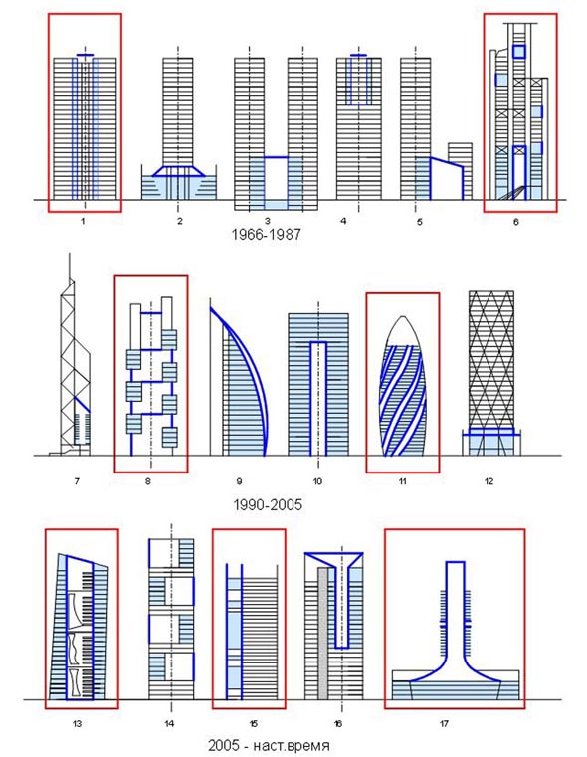

1. Hyatt Regency қонақ үйі (1967, сәулетші Д. Портман, Атланта)
6. «Гонконг-Шанхай Банкі» кеңсесінің ғимараты (1987 ж., Сәулетші Н. Фостер, Гонконг)
8. Коммерцбанк кеңсесінің ғимараты (1997, сәулетші Н. Фостер, Франкфурт)
11. Swiss Re кеңсесінің ғимараты (2003, сәулетші Н. Фостер, Лондон)
13. Еуропалық орталық банктің кеңсе ғимаратының жобасы (Франкфурт Куп Химмельблау архитектуралық бюросының жобасы)
15. Regione Pimonte кеңсе ғимаратының жобасы (М. Фуксас, Турин жобасы)
16. Көпсатылы ғимараттың дизайны Battersea Spark Plug (Р. Вигноле, Лондон)

Қорытынды:
20 ғасырдың соңы мен 21 ғасырдың басындағы биік ғимараттағы атриум көмегімен шешілетін міндеттер ынтымақтастықта осы ғимараттардың архитектурасын жақсартатын біртұтас жүйені құрайды. Бұл олардың дизайнындағы басты стратегияға айналады. Бүгінгі күні осы стратегияны іске асырудың шарттарының бірі атриумның функционалды мүмкіндіктерін барынша қолданудан тұрады, бұл атриумды бір-бірімен өзара байланысты жүйенің бөлігі ретінде қызмет етуге, кеңістіктік және функционалды биік ғимаратты немесе оның бөлігін ұйымдастыруға мүмкіндік береді (1-диаграмма).
1-диаграмма. Атриумның қалыптасуына әсер ететін функционалдық ерекшеліктерді пайдалану
